金太阳教育资源网使用说明
莆田二中校园网用户登陆说明
1、输入网址：http://wx.jtyjy.com/
2、用户类型选择为学校IP用户，登录。
非莆田二中校园网用户（家庭用户）登陆说明
1、进入网址http://wx.jtyjy.com/
2、找到网站首页的电信用户 教育用户 网通用户 电信登陆器 教育登陆器 网通登陆 “登陆器下载”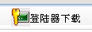。按照系统操作提示步骤下载。如果入的是电信网，请下载电信登陆器，如果入的是网通网，请下载网通登陆器下载。如果入的是教育网，请下载教育登陆器。
3、解压下载的文件夹，找到该图标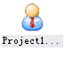，打开出现以下对话框：
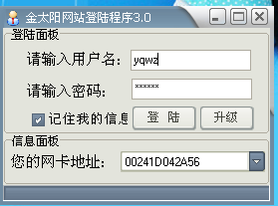
输入用户名:ptez和密码(短信通知)即可登入网站
提示：为方便下次快捷登陆，您可选中该图标并点击鼠标右键，选择发送到桌面快捷方式。完成后桌面会出现一个标志，下次便可直接在桌面打开该图标，输入用户名和密码登入。

家庭用户按照以上方法登陆完后还不能马上使用，需要金太阳网站绑定后才能使用，请老师们一定在本周内登陆一下，以便他们给予统一绑定，否则以后在家里将不能下载该网站的资源。

本说明电子版已放在学校网站(www.ptez.cn)上，欢迎查阅。

